Привет Хабр! В наше время, перед работникам смикроконтроллерам стоит три задачи:
-Собрать железо
-Написать, и скомпилировать код
-Прошить код в железо
Если с первым вопросом я помочь не смогу. То по второму и третьему я могу предложить достаточно интересное решение:
Сейчас, на рынке 32-разрядных микроконтроллеров прописалась компания «Миландр», которая выпускает микроконтроллеры 1986ВЕ91Т. Особенностью данного контроллера является встроенный UART загрузчик, который позволяет прошивать микроконтроллер по банальному COM порту. Это решает третий вопрос. Теперь перейдем ко второму.

Чаще всего, для написания кода использует какая-либо среда разработки. Для миландровских 1986ВЕ91Т прекрасно подходят такие как Keil, или Python CodeMaster. Огромным их недостатком является большая цена на лицензию. Также есть бесплатная среда CoIDE, которая работает с компилятором GCC, и позволяет программировать микроконтроллеры на бесплатной основе. Но с появлением статьи … я решил попробовать сделать шаблон для QBS, и среды Qt Creator. Это позволяет полшьзоваться удобной системой сборки QBS, и использовать все преимущества Qt Creatora. Далее я хочу показать, как установить, и собрать проект для 1986ВЕ91Т.

1 этап: Скачивание необходимого.
-Qt Creator можно скачать с официального сайта Qt, и без проблем установить как вWindows, так и в Linux. Ставить можно куда угодно.
-Затем скачиваем GCC for ARM, можно скачать здесь, можно здесь, распковываем в удобное для вас место, желательно недалеко от корня диска.
-Скачиваем библиотеки CMSIS и SPL с сайта Миландра. Распаковываем куда угодно. Или можно взять шаблон, который я выложил здесь, и пользоваться библиотеками оттуда. Но когда вам захочется ковыряться дальше, то придется добавлять еще библиотечные файлы. И уже их вы найдете на офф сайте.

Все, больше нам ничего не понадобится.

2 этап: Создание шаблона.
Итак, после того, как вы установили и распаковали все необходимое, можно приступить к созданию проекта, и написанию кода. Написанное здесь справедливо как для Windows, так и для Linux(сборка проекта тестировалась на Ubuntu (ВЕРСИЮ!!!)).
Начем:
-Открываем Qt Creator, и создаем новый проект с системой сборки QBS, назовем его, к примеру, «Habr».
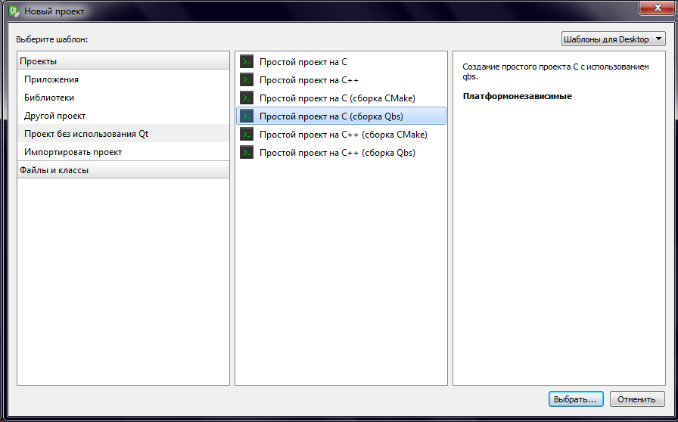

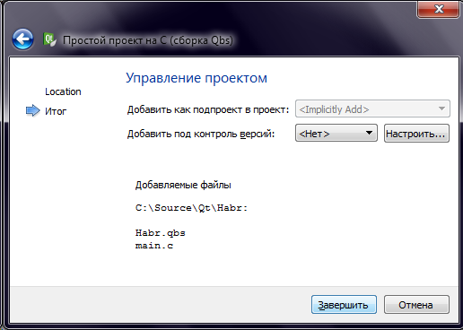

Получаем простой Hello World. После чего, из файла main.c удаляем все, и оставляем пустой файл, мы вернемся к нему чуть позднее.
-Открываем файл Habr.qbs , и также вычищаем оттуда все, оставляя пустоту. После чего пишем туда следующий код:
import qbs
Project {
name: "simple"
Product {
name: "micro"
type: "hex"
Group {
name: "sources"
files: ["main.c",
"system_MDR32F9Qx.c",
"startup_Cortex_M3.c"]
fileTags: ['c']
}
Rule {
inputs: ["c"]
Artifact {
fileTags: ['obj']
filePath: input.fileName + '.o'
}
prepare: {
var args = [];
args.push("-mcpu=cortex-m3")
args.push("-mthumb")
args.push("-g")
args.push("-ffunction-sections")
args.push("-O0")
args.push("-Wall")
args.push("-Wunused")
args.push("-DM3")
args.push('-c');
args.push(input.filePath);
args.push('-o');
args.push(output.filePath);
var compilerPath = "C:/4.9_2014q4/bin/arm-none-eabi-gcc.exe"
var cmd = new Command(compilerPath, args);
cmd.description = 'compiling ' + input.fileName;
cmd.highlight = 'compiler';
cmd.silent = false;
return cmd;
}
}
Rule{
multiplex: true
inputs: ['obj']
Artifact{
fileTags:['elf']
filePath: project.name + '.elf'
}
prepare:{
var args = []
args.push("-mcpu=cortex-m3")
args.push("-mthumb")
args.push("-g")
args.push("-nostartfiles")
args.push("-O0")
args.push("-Wl,--gc-sections")
for(i in inputs['obj'])
args.push(inputs["obj"][i].filePath);
args.push("-TC:/Source/Qt/ARM_Test_QBS/arm-gcc-link.ld")
args.push('-o');
args.push(output.filePath);
var compilerPath = "C:/4.9_2014q4/bin/arm-none-eabi-gcc.exe"
var cmd = new Command(compilerPath,args);
cmd.description = "linking"+project.name
return cmd;
}
}
Rule{
inputs: ['elf']
Artifact{
fileTags:['hex']
filePath: project.name + '.hex'
}
prepare:{
var args = []
args.push("-O")
args.push("ihex")
args.push(input.filePath)
args.push(output.filePath)
var hexcreator = "C:/4.9_2014q4/bin/arm-none-eabi-objcopy.exe"
var cmd = new Command(hexcreator,args);
cmd.description = 'create_hex'+project.name
return cmd;
}
}
}
}

В этом коде поочередно вызываются компилятор, линковщик и создатель хекс файла, со своими параметрами.

-добавляем в проект файлы для миландровского контроллера.
-сохраняем все это, и QBS начнет проверку наличия нужных файлов. Повторюсь еще раз, что сам проект можно будет скачать ниже
-Если никаких косяков не было, то прописываем свои пути к компилятору и линковщику, а также путь к скрипту линкера. Скрипт я взял из CoIDЕ, из проекта под миландровский контроллер.
-Пробуем компилировать, и если все получается успешно, то мы получаем объектные файлы всех наших исходников, .elf и .hex, оторые уже можно прошивать.
-Прошивку можно осуществить через 1986WSD за авторством vasili, пользователя миландровского форума.
-После прошивки, убеждаемся в горящем светодиоде.

